تقيم الاداء الحقلي لانواع مختلفة من منقطات وتأثيرها
في نمو و انتاجية الخيار

كمال محسن القزاز ابراهيم احمد هادي * رياض زهير الزبيدي
كلية الزراعة –جامعة بغداد كلية الهندسة - جامعة بغداد

المستخلص
تهدف التجربه إلى دراسة بعض المؤشرات الفنية لمنظومة الري بالتنقيط وأثرها في إنتاجية محصول الخيار . نفذت هذه التجربة وفق تصميم الالواح المنشقه مع القطاعات العشوائية الكاملة R.C.B.D. ، إذ تمثل الألواح الرئيسة أنواع المنقطات ( الحلزونية وتوربو ( 1 ) وتوربو ( 2 ) وتوربو ( 3 ) ) ، أما مواقع المنقطات على الأنبوب الفرعي ( حامل المنقطات ) فقد مثلت الألواح الثانوية وبثلاث مستويات ( الثلث الأول ، والثلث الثاني ، والثلث الأخير ) من طول الانبوب وبأربعة مكررات ، اثنان لكل قطاع في ترب ذات نسجة مزيجة طينية غرينية .
مدت الأنابيب الفرعية بطول 40 متراً وتركت مسافة 1.5 م بين أنبوب وآخر ووزعت المنقطات على الأنابيب على بعد 0.5 م بين منقط وآخر .. واهم النتائج التي توصل اليها هو :
1-اظهرت خطوط الكفاف لتوزيع الرطوبة الوزنية ولجميع أنواع المنقطات انخفاضا تدريجيا في محتوى الرطوبة بالاتجاهين الافقي والعمودي واثر موقع المنقطات على امتداد الانبوب الفرعي معنويا في توزيع الرطوبة,خاصة عند المنقطات وتوربو ( 1 ) وتوربو ( 2 ) حيث بلغ معدل نسبة الرطوبة في الموقع الاول 22 في حين كانت 145 عند الموقع الثالث.
2-تفوقت المنقطات من النوع توربو ( 1 ) في الحصول على أعلى معدل إنتاجية مقدارها 8.31 طن\ هكتارفي جميع المواقع . وأعطت المعاملة المتكونة من نوع توربو ( 1 ) والموقع الأول أعلى إنتاجية مقدارها 13.09طن\ هكتار⁻ من بين المعاملات التجريبية ، واقلها 1.85 ميكا غرام هكتار⁻¹ عند المعاملة توربو ( 2 ) والموقع الثالث. ومما تجدر الاشارة اليه المنقطات الحلزونية اعطت اقل تغاير في انتاجية محصول الخيار ولمختلف المواقع على امتداد خط التنقيط .

Field Performance evaluation of different emitter on production of Cucumber Crop

Kamal Muhsin ALI al –Qazzaz Ibraheem Ahmed Hadi Riadh Zuhar AlZubaydi
Dept. of agricultural Mechanization Dept.Irrigation and Drainage
University of Baghdad

Abstract
The objective of this study was to investigate the effect of some technical parameter of drip irrigation system on yield of cucumber plants.
Four types of emitters ( spiral , turbo 1 , 2 , and 3 ) and three locations on lateral tube ( first third , second , and last third ) were used under surface drip irrigation . Treatments were laid out using randomized complete block design (RCBD), split plot with type of emitters as the main plot and the location of emitters on tube as sub plot with four replications on silty clay loam soil classified as Typic Torrifluvent.
Lateral tubes were aligned in 40 meters length spacing 1.5 m apart and the emitters were spread in distance by 0.5 m. Fertilizers, herbicides, and other cultivation demands were applied according to the recommended quantity and time.
Emitters discharge, uniformity distribution, pressure losses, soil moisture distribution, were determined at the mid growing season, while productivity, leave area, length of plants, and weight of roots were measured at the end of growing season and productivity.
Results can be summarized as follows:
1 – Contour line maps of soil moisture distribution showed gradual decrease in water content in both horizontal and vertical direction for all treatments studded .Significant effect of locations on the moisture distribution was noticed ,especially at turbo 1 and turbo 2 emitters which was 22 for the first location and 145 for last location .
2 – Turbo 1 emitters showed significant superiority in comparison with other types in average of productivity , which gave 8.31 Mg ha⁻¹ . The combination of type turbo1 and first location gave higher productivity ( 13.09 Mg ha⁻¹) among other treatments. While lower productivity ( 1.85 Mg ha⁻¹ ) was at turbo 2 and last location treatment. It is interested that spiral emitters gives lower variability in productivity along drip line .

المقدمة

يعد الماء و الاستغلال الامثل لمصادر المياه عاملا محددا للزراعة العمودية و الأفقية في المناطق الجافة وشبه الجافة , نتيجة للطلب المتزايد على الموارد المائية بسبب زيادة السكان الذي رافقته زيادة في المساحات المروية في العالم . فقد أشار Jenson وآخرون ( 1990 ) الى ان مساحة الأراضي الاروائية ارتفعت الى ( 120 ) مليون هكتار في عام (1990 ) مقارنة مع ( 84 ) مليون هكتار في عام ( 1950) . وبالنظرلمحدودية الموارد المائيه
و على الرغم من التوسع الكبير في استعمال نظام الري بالتنقيط في جميع أنحاء العالم , غير ان استعماله في ظروف العراق البيئية ما زال محدودا , وان التوصيات بشأنه ما زالت دون المستوى المطلوب .
يعتمد نظام الري بالتنقيط على أساس إضافة الماء و العناصر الغذائية للنباتات قرب المنطقة الجذرية و بمعدل منخفض بحيث يمكن المحافظة على محتوى رطوبة المنطقة الجذرية ضمن حدود السعة الحقلية و التي تلائم النبات دون حدوث جريان سطحي للمياه run off أو نفاذه تحت المنطقة الجذرية deep percolation .
ان تجانس توزيع الماء تحت نظام الري بالتنقيط هو محصلة لجملة من العوامل منها : الضغط التشغيلي للمضخة و التصريف المتاح منها , و أقطار و أطوال الأنابيب الناقلة و الموزعة للماء و نوع المنقطات التي تعمل على معايرة كمية الماء المضافة قرب النبات .
تعد المنقطات و أنواعها احد أهم العوامل ولعل ابرز المحددات لكفاءة عمل المنقطات هو معامل التغاير الصناعي لها فكلما قلت قيمته زادت كفاءة توزيع الماء لذلك النوع من المنقطات و العكس صحيح , وهنا تبرز أهمية الدقة في تصنيع هذه المنقطات من حيث أبعادها و قطر فتحات مرور الماء و طريقة ربطها مع الأنبوب الفرعي .
يهدف البحث الى اختبار تاثير بعض المؤشرات الفنية لمنظومة الري بالتنقيط المنتجة محليا ومقارنتها بالمنقطات المستوردة .

المواد وطرائق العمل :
اجريت التجربة في حقل قسم البستنة – كلية الزراعة – ابو غريب – جامعة بغداد ، وفي قطعة ارض بأبعاد ( 48 x 42 م ) أي ( 2016 م² ) . حرث الحقل بالمحراث المطرحي القلاب بعد التأكد من محتوى الرطوبة للتربة والذي كان 16.5 % ، ثم نعمت باستعمال المنعمة الدواره .

شبكة التوزيع تتكون من :
1 – أنبوب رئيس :
وهو أنبوب بلاستك قطره (50.8 ملم ) وطوله ( 103 م ) . تم عمل ( 8 ) فتحات على امتداد طوله الموازي لطول حقل التجربة وبمسافة ( 6 م ) بين فتحة واخرى وثبت على كل فتحة صمام فتح وغلق للوحدات الفرعية .

2 – الأنابيب المشعبة :
انابيب بلاستيكية قطرها الداخلي ( 25.4 ملم ) وطولها ( 5.5 م ) يتكون من ثلاثة قطع : الأولى طولها ( 1 م ) يتصل أحد اطرافها بالصمام المرتبط بالانبوب الرئيس ، والطرف الآخر ينتهي بتقسيم ( T ) ويتصل بالتقسيم أنبوبين من القياس نفسه طول كل واحد ( 2.25 م ) واغلقت نهايتهما البعيدة . تم عمل فتحتين صغيرتين في كل أنبوب لربط الأنابيب الفرعية بها .

3 – الأنابيب الفرعية :
أنابيب بلاستيكية قياس قطرها الداخلي ( 16 ملم ) وطولها ( 40 م ) وعددها ( 4 ) أنابيب لكل وحدة تنقيط فرعية ، وبذلك يكون عدد الأنابيب الفرعية الكلي للتجربة ( 32 ) أنبوباً فرعياً . اغلقت النهاية البعيدة لهذه الأنابيب باستعمال سدادات معدة لهذا الغرض .

4 – المنقطات :
استعمل في التجربة أربعة أنواع من المنقطات نوع حلزوني محلي Spiral و توربو (1) ذو الحشية المطاطية عراقي الصنع وتوربو(2) ذو قرص عراقي الصنع و توربو (3) ذو القرص الأجنبي . والشكل ( 4 ) يبين الانواع المستخدمة في التجربة . ثبتت هذه المنقطات على الأنابيب الفرعية وبمسافة ( 0.5 م ) بين منقط وآخر ليصبح عدد المنقطات على طول الأنبوب ( 80 منقط ) والمسافة الفاصلة بين كل خطين ( 1.5 م ) وبهذا يكون لكل نوع من المنقطات وحدتي ري .

3 – 3 – 3 التصميم التجريبي والتحليل الاحصائي :
استخدمت في التجربة أنواع من المنقطات ( الحلزوني و توربو 1 و 2 و 3 ) موزعة على امتداد الأنابيب الفرعية وبثلاثة مواقع ( الثلث الأول والثلث الثاني والثلث الأخير ) . نظمت المعاملات وفق تصميم القطاعات العشوائية الكاملة R.C.B.Dبنظام الألواح المنشقة Split plot وبأربعة مكررات حيث خصصت الألواح الرئيسة Main plot لأنواع المنقطات ، أما المواقع فقد عوملت قطع منشقة Sub plot . حللت البيانات أحصائياً وبحسب التصميم المستخدم ، واختبرت النتائج باستعمال اختبار اقل فرق معنوي L.S.D عند مستوى دلالة 0.05 للمقارنة بين متوسطات المعاملات التجريبية ( Steel و Torri 1980 ) .

4 -زراعة الحقل وارواءه :
تم زراعة الحقل بمحصول الخيار صنف ( كالفورنيا ) وفي اليوم الثاني من اعطاء الرية التعيرية الأولى في 15 – 4 2001 ، وبواقع بذرتين في كل جورة . وبعد أسبوع من الانبات تم ترقيع الجور الفاشلة . ثم خفت النباتات وترك نبات واحد لكل جورة . اضيفت الأسمدة الكيمياوية والمبيدات مع مياه الري اسبوعياً وبحسب الكميات الموصى بها وبواقع 140 كغم هكتار⁻¹ من سماد اليوريا و 180 كغم هكتار⁻¹ من سماد DAP خلال موسم النمو .

النتائج و المناقشة

التوزيع الرطوبي
التوزيع الرطوبي تحت المنقطات من النوع الحلزوني
اوضحت نتائج التحليل الاحصائي وجود تأثير معنوي عند مستوى احتمالية 005 لكل من انواع النقطات وموقعها على الانبوب الفرعي في المحتوى الرطوبي للتربة وبالاتجاهين الافقي والعمودي من مركز المنقط.
ويبين الشكل (1) خطوط الكفاف للتوزيع الرطوبي في الاتجاهين الافقي والعمودي المنقطات الحلزونية .يلاحظ ان المحتوى الرطوبي في الاتجاهين كان اعلاه اسفل في اسفل المنقط ولمختلف مواقع المنقطات ,اذ اعطى قيما تراوحت بين 22و20 لنل من الثلث الاول والاخير على التوالي .
أما التوزيع الرطوبي مع العمق فقد لوحظ انخفاضا تدريجيا في المحتوى الرطوبي مع زيادة العمق ولمختلف مواقع المنقطات, إذ بلغ المحتوى الرطوبي 21% عند العمق 25 سم للموقع الأول. في حين سجل نفس المحتوى الرطوبي عند العمق 20 سم في الموقع الثاني ولم يلاحظ هذا المحتوى الرطوبي 21 % في الموقع الثالث . ويعزى السبب في تغاير المحتوى الرطوبي مع العمق إلى الاختلافات في معدلات التصريف على امتداد الأنبوب الفرعي والتي كانت 2.41 و 2.37 و 2.10 لتر .ساعة⁻¹ للثلث الأول والثاني الأخير على التوالي.وهذا يتفق مع ما توصل آلية Meyers و Bucks , 1972 حيث أشار إلى عدم أمكانية إضافة الماء بكمية متماثلة على امتداد طول خط التنقيط لأسباب ترتبط باختلاف تصاريف المنقطات .

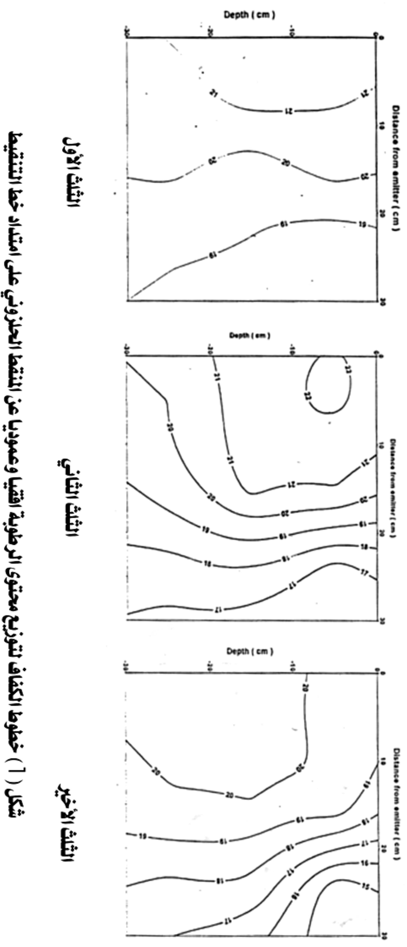
2- التوزيع الرطوبي للمنقط توربو (1) :
لوحظ من خطوط الكفاف في الشكل (2) وجود انخفاض تدريجي في المحتوى الرطوبي مع زيادة المسافة عن المنقط , وان مقدار هذا الانخفاض في المحتوى الرطوبي كان كبيرا بين مواقع المنقطات على امتداد الأنبوب . فقد بلغ المحتوى الرطوبي للموقع الأول عند مسافة 20 سم نسبة مئوية قدرها 20 % , في حين كانت نسبة الرطوبة 13 % عند الموقع الثالث وللمسافة نفسها . أما التوزيع الرطوبي مع العمق , فقد اظهر الموقعين الأول والثاني انخفاضا طفيفا في المحتوى الرطوبي بينما أعطى الموقع الثالث انخفاضا واضحا في الرطوبة 15 -17 % مع زيادة العمق من 10 -30 سم ولجميع المسافات عن المنقط . ويعو السبب الى انخفاض معدل تصريف المنقط على امتداد طول الأنبوب حيث بلغ 3.5 و 1.0 لتر.ساعة⁻¹ للموقع الأول والثاني والثالث على التوالي بسبب التغاير الصناعي العالي لهذا النوع من المنقطات . وهذا يتفق مع ما توصل إلية كل من Meyers و Bucks , 1972 و WU و Gitlin , 1973 و Solomon و Keller , 1978 .

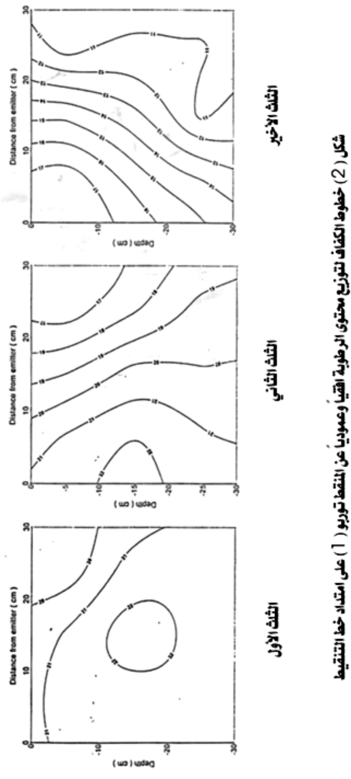3
- التوزيع الرطوبي للمنقط توربو (2) :
تبين خطوط الكفاف لتوزيع المحتوى الرطوبي للمنقطات نوع تربو (2( والموضحة في الشكل (4) انخفاضا تدريجيا في المحتوى الرطوبي مع زيادة المسافة عن المنقطات أفقيا وعموديا للموقعين الأول والثاني , بينما أعطى الموقع الثالث انخفاضا حادا في كلا الاتجاهين . فقد بلغ المحتوى الرطوبي أسفل المنقطات 23 % و 22% و 16% للمواقع الثلاث على التوالي . أن هذا التباين في التوزيع الرطوبي يعود إلى معامل التغاير الصناعي لهذه المنقطات .

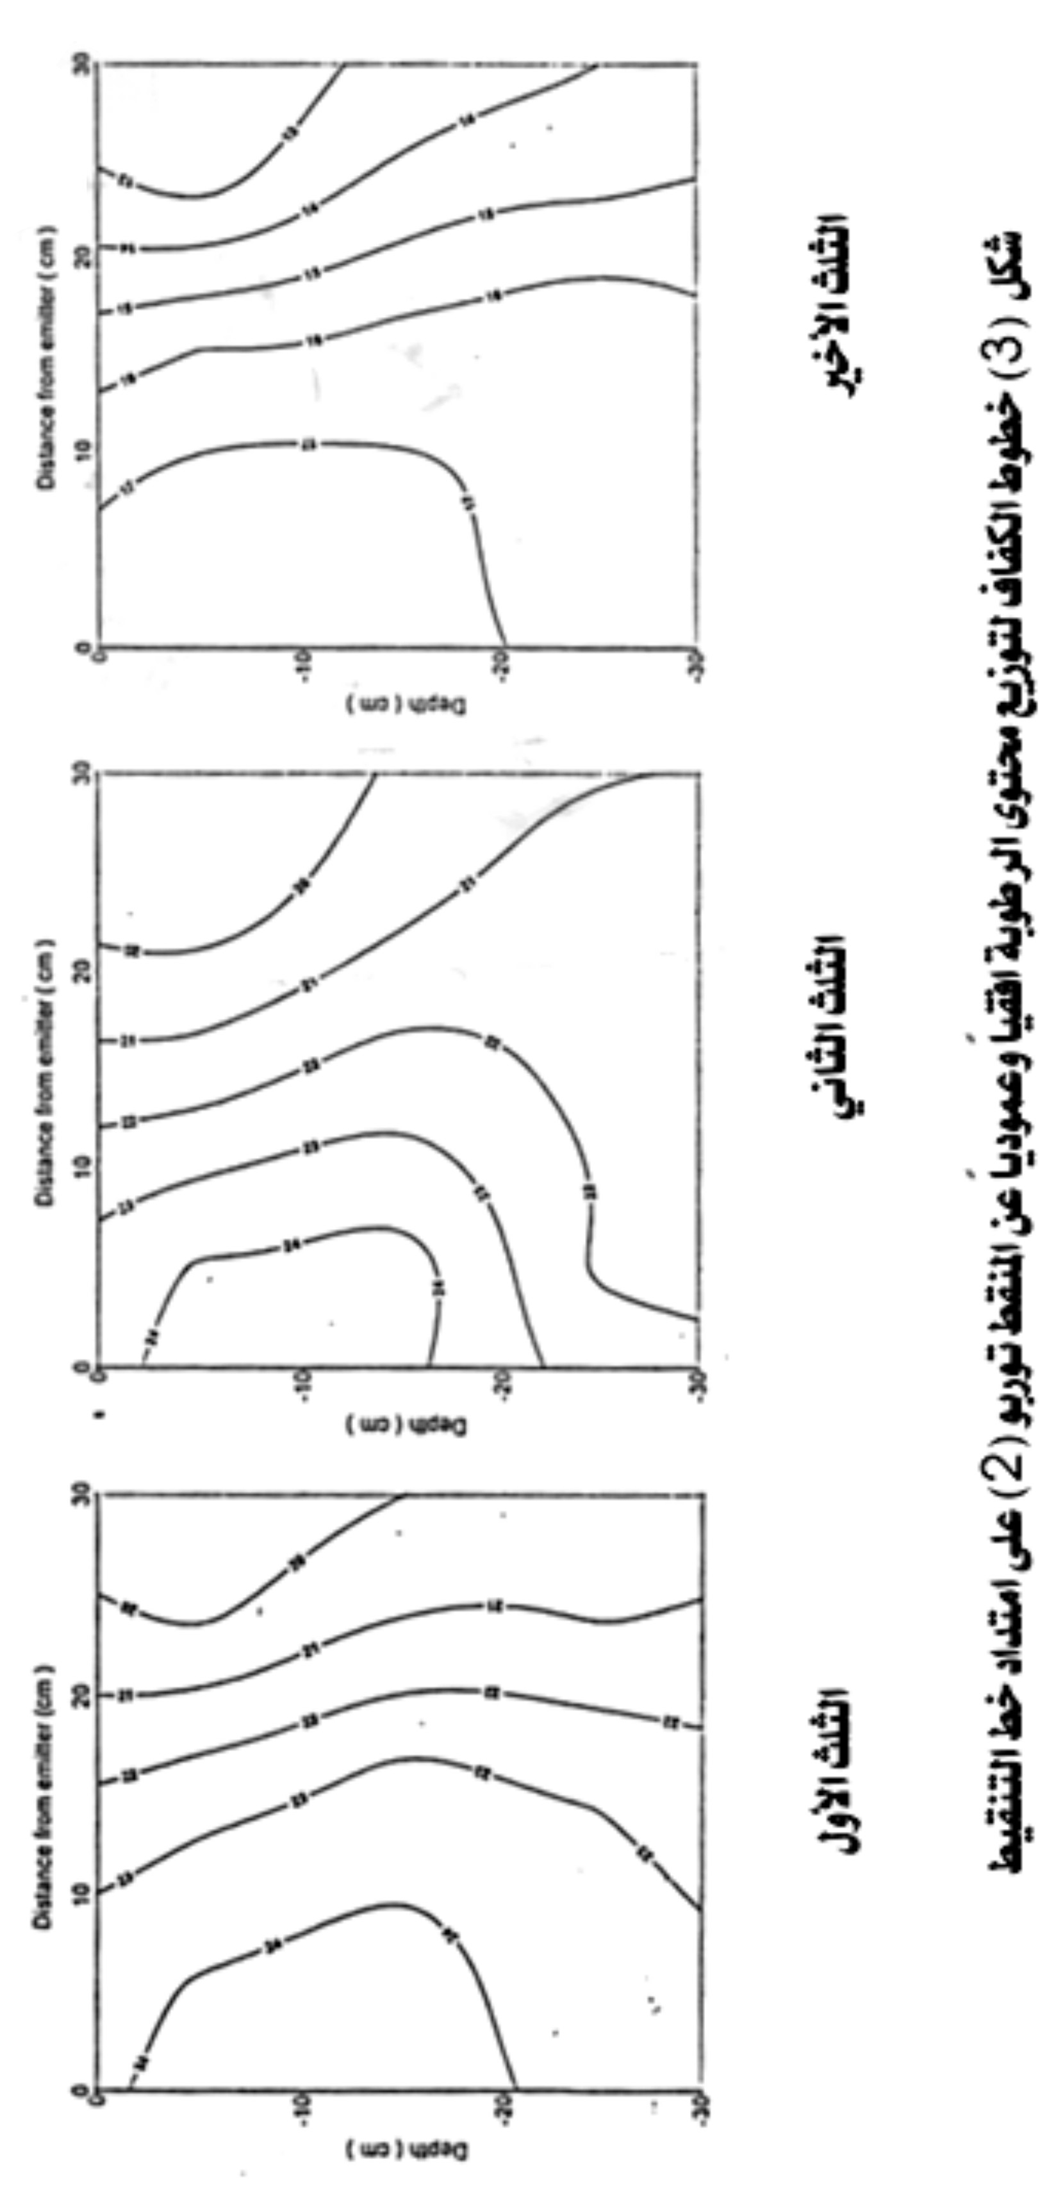
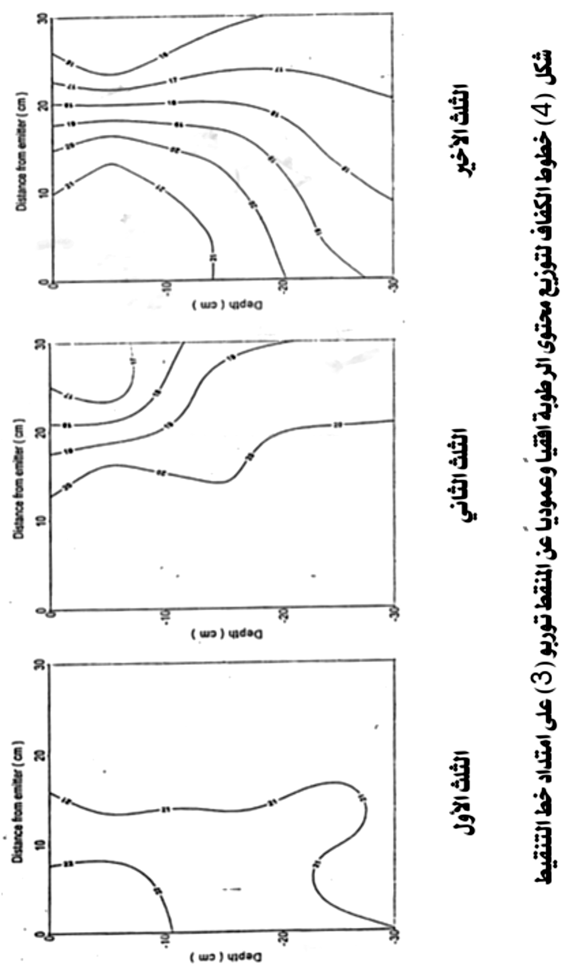4- التوزيع الرطوبي للمنقط توربو (3) :
لوحظ من خطوط الكفاف في الشكل (5 ) أن التوزيع الرطوبي ينخفض تدريجيا في الاتجاه الأفقي مع زيادة المسافة عن المنقط , بينما كان تأثير الموقع في نفس الاتجاه قليلا على الرغم من أن الموقع الأخير أعطى اقل محتوى رطوبي 16 % عند المسافة 25 سم عن المنقط . أما مع العمق , يلاحظ أن الانخفاض في المحتوى الرطوبي كان طفيفا مع زيادة المسافة عن المنقط وللمواقع الثلاث . ومن الجدير بالذكر أنة يلاحظ من الشكل نفسه أن زيادة المحتوى الرطوبي مع الاتجاه العمودي كانت أكثر منة في الاتجاه الأفقي ويعزى السبب في ذلك إلى التصريف الواطئ لهذا النوع من المنقطات وهذا يتفق مع ما توصل إلية Brandt وآخرون 1971 و Zur و Schwartzman, 1986 والذين أشاروا إلى أن المنقطات ذات التصريف المنخفض تؤدي إلى زيادة المحتوى الرطوبي في الاتجاه العمودي عما هو علية في الاتجاه الأفقي .

الانتاجية :
يبين الجدول (4 ) معدل انتاج محصول الخيار ميكاغرام هكتار⁻¹ للمعاملات المدروسة على امتداد خط التنقيط . وتشير نتائج التحليل الاحصائي إلى وجود فروق معنوية عند مستوى دلالة 0.05 بين أنواع المنقطات . فقد تفوق النوع توربو ( 1 ) وأعطى أعلى انتاجية ( 8.31 ميكاغرام هكتار⁻¹ ) ، غير أن هذا الانتاج لم يختلف معنوياً عن انتاج المنقطات من النوع الحلزوني والتي بلغ انتاجه 8.04 ميكاغرام هكتار⁻¹ ، ويعود السبب في ذلك الى التصريف العالي للنوع توربو ( 1 ) عند الموقع الأول وتناسق التوزيع الجيد على طول الأنبوب للنوع الحلزوني .
أما من حيث تأثير المواقع على الانتاج ، فقد تفوق الموقع الأول معنوياً على الموقعين الثاني والثالث ولجميع أنواع المنقطات ، إذ أعطى أعلى انتاج ( 10.15 ميكا غرام هكتار⁻¹ ونسبة زيادة مقدارها 28.9 % و 64.0 % مقارنة بالنوعين المذكورين على التوالي . كما يتضح من الجدول نفسه أن للتداخل بين أنواع المنقطات والمواقع أثراً معنوياً في الانتاجية فقد تفوق الموقع الأول للمنقطات توربو ( 1 ) من بين المواقع الاخرى واعطى أعلى انتاج 13.89 ميكاغرام هكتار⁻¹ ، في حين كان اقل معدل للانتاجية عند الموقع الثالث وللنوع توربو ( 2 ) اذ بلغت 1.85 ميكاغرام هكتار ⁻¹ ولنفس الأسباب السابقة وهذا يتفق مع ما ذكره Gold berg و Shumeli (1970).

جدول (4) تأثير انواع المنقطات في الانتاجية (ميكغرام هكتار⁻¹) على امتداد خط التنقيط
نوع  المنقط | موقع المنقطات على الأنبوب الفرعي |  |  | المعدل
 | الثلث الأول | الثلث الثاني | الثلث الثالث
الحلزوني | 10.07 | 7.95 | 6.08 | 8.04
توربو ( 1 ) | 13.89 | 9.03 | 2.02 | 8.31
توربو ( 2 ) | 8.16 | 5.04 | 1.85 | 5.02
توربو ( 3 ) | 8.47 | 6.84 | 4.65 | 6.65
المعدل | 10.15 | 7.22 | 3.65

اقل فرق معنوي عند مستوى دلالة 0.05
المنقط : 0.81 الموقع : 0.70 المنقط X الموقع : 1.404

المصادر
ابراهيم خليل ، محمود عبد العزيز (1998) . العلاقات المائية ونظم الري (الأراضي الرملية – الزراعة المحمية – محاصيل الخضر ) ، منشأة المعارف بالإسكندريـة . جلال حربي وشركاءه . مصر .
Brandt ,A .E . ,N .Bresler , D .J .Heller , and D .Goldberg (1971). Infilteration from trick source I Mathematical models .Soil Sci.
Daghistani, S.R. , A. O. Mawlood and I. A. Hussain (1986). Effect of soil compaction on penetration resistance , root distribution and yield of barley. Fourth Scientific Conference SRC, Baghdad 1: 3 – 13.
Earl, K. , and W.A. Jury (1977). Water movement in bar and cropped soil under isolated trickle emitters . II : Analysis of cropped soil experiments. Soil Sci. Soc. Amer. J. 41: 856-861.
Goldberg, D., and M. Shmueli (1970). Drip irrigation used under arid desert conditions at high water and soil salinity. Transaction of ASAE. 13(1) : 38-41.
Meyers, L.E. and D. A. Bucks (1973). Trickle irrigation application uniformity from simple emitters . Transaction of the ASAE. Vol 16.
Schwartz man ,M .and B. Zur (1986 ).Emitter spacing and geometry of wetted soil volume . Journal of Irrigation and Drainage Division ,ASCE 112 (3 ) 242-253 .
Solomon, K. and J. Keller (1978). Trickle irrigation uniformity and efficiency . Journal of Irrigation And Drainage Division, ASCE. 104 ( IR3) : 293-306.
Steel, R.G.D., and J.H. Torrie. (1980). Principles and procedures of statistics 2nd ed. McGraw Hill Book Co., New York.
Wu, L.P. and H.M. Gitlin (1973). Hydraulics and uniformity of drip irrigation . Journal of the irrigation and Drainage Division, ASCE Vol. 99 ( IR2):157-168.

